- 添加文件
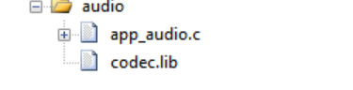
- 使用
  - 调用vStarAudioTask进行初始化
- 驱动接口
  - 开启mic接收
void app_audio_open(void)
  - 2.关闭mic接收功能
void app_audio_close(void)

